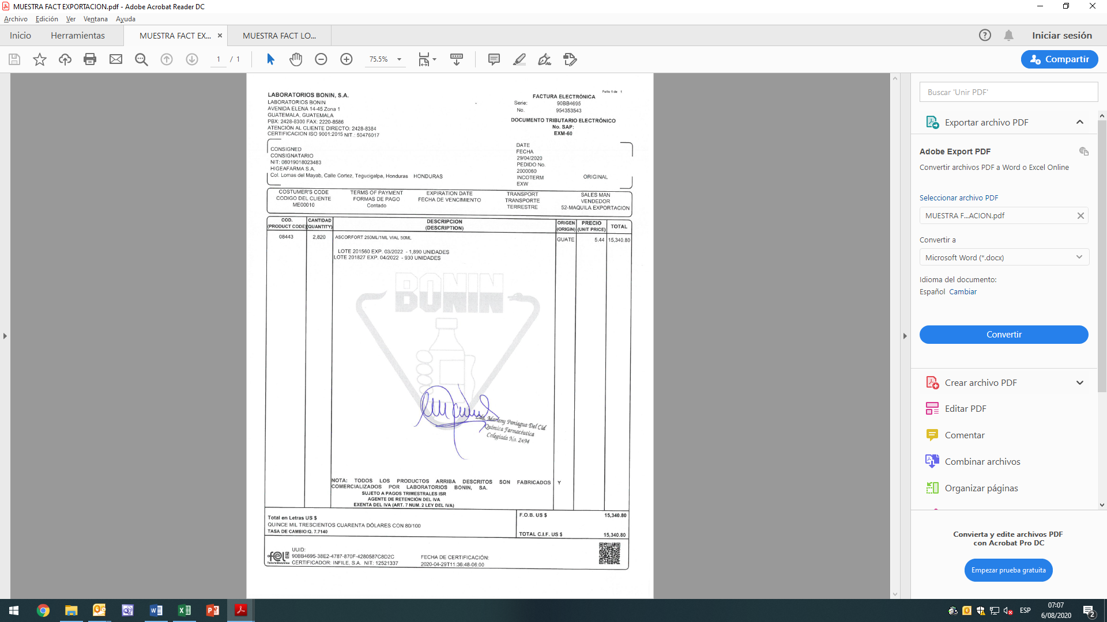

FO-MQ-011

VR.1